Покупка платных услуг и оформление EMD
Покупка платных дополнительных услуг может быть проведена только после оплаты заказа.
Добавленные услуги, которые не получили подтверждения, представлены на форме Выбранные дополнительные услуги со статусом «На запросе, HN»:
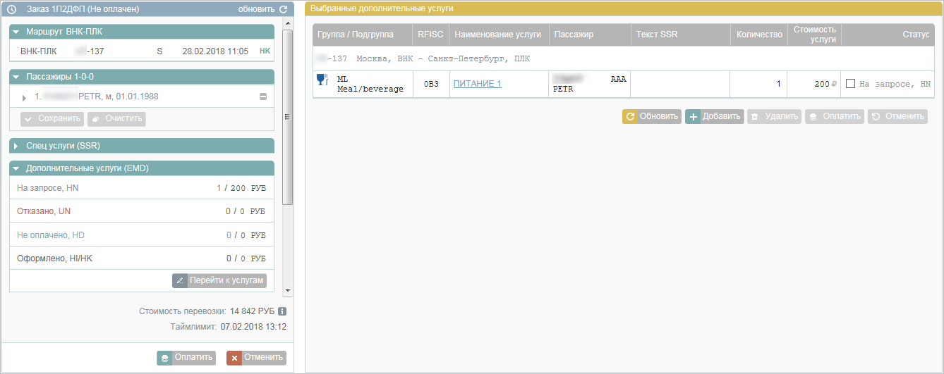Пример неподтверждённой услуги
Для проверки подтверждения о предоставлении услуги авиакомпанией нажмите кнопку Обновить (на форме Выбранные дополнительные услуги или в блоке Заказ). Содержание формы Выбранные дополнительные услуги будет обновлено вместе с данными о статусах услуг.
При подтверждении платной услуги её статус меняется на «Не оплачено, HD»:
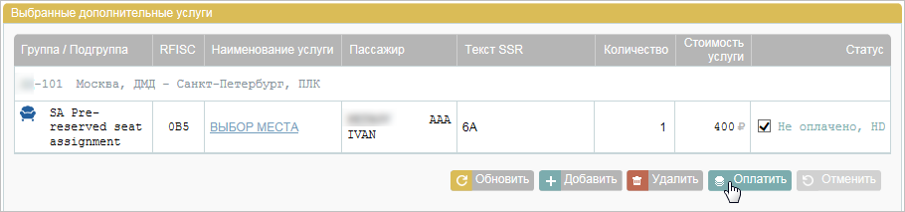Пример подтверждённой платной услуги
Для того чтобы провести оплату услуги:
1. Выберите услугу со статусом «Не оплачено, HD» и нажмите кнопку Оплатить. Будет представлена форма Подтверждение оплаты услуг с данными по стоимости услуг и выбором способа оплаты: Наличные (выбрана по умолчанию, соответствующая вкладка выделена жёлтым цветом) и Платежное поручение:
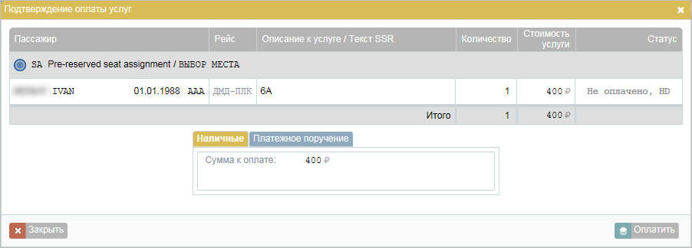Подтверждение оплаты услуг
2. Для выбора способа оплаты Платежное поручение нажмите на название одноимённой вкладки и укажите в поле Платежный документ номер платёжного документа:
- для заказов ГРС «Миксвел» длина номера – до 38 знаков, допускаются цифры, кириллица или латиница, пробелы;
- для заказов GDS «Galileo» длина номера – до 38 знаков, допускаются цифры, только латиница, пробелы.
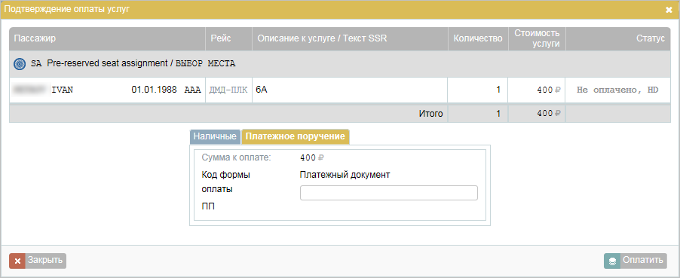Выбор оплаты платёжным поручением
3. Нажмите кнопку Оплатить. Будет представлена форма Выбранные дополнительные услуги, где у оплаченной услуги появится статус «Оформлено, HI»:
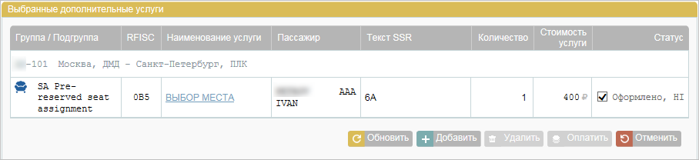Пример оформленной платной услуги
На адрес электронной почты заказчика будет отправлена EMD по проданной услуге в формате PDF:
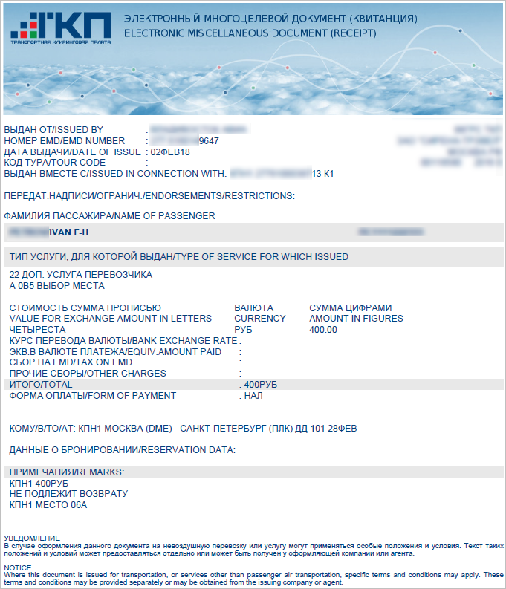Пример EMD по оформленной услуге

См. также:
- Добавление дополнительных услуг в заказ
- Вторичные операции с дополнительными услугами
См. далее:
- Страховка
- Аэроэкспресс
- Оплата заказа

